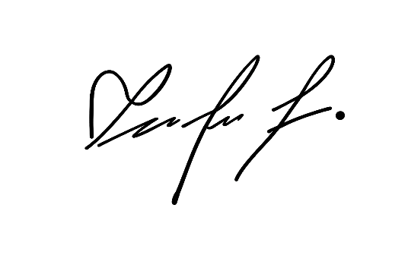

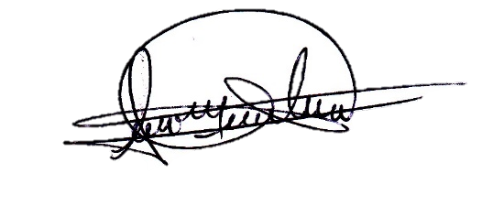

Stefanie Castro / Poligrafista Certificado APA No. 9245
Rodrigo Castro/ Poligrafista Certificado APA No. 12897
Narda Plester / Poligrafista Certificado APA No. 10296

